格式一
臺北市 地政事務所 申請書檔案管理清冊
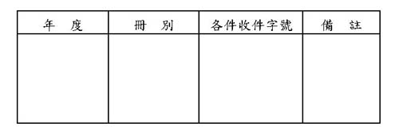
造冊 管理 課長 秘書 主任
中華民國 年 月 日
附註：
〈一〉本清冊應按本要點第二點第一項各款所列之名稱分別造冊。
〈二〉〈冊別〉欄，照該年度申請書檔案所編冊號順序起迄冊號填寫，不得遺漏。
〈三〉〈各件收件字號〉欄，照該起迄冊號填寫『詳土地登記申請書歸檔目錄』，不得遺漏。
〈四〉如有缺號，應將其字號及原因分別註記於〈備註〉欄，以供查考。
〈五〉本清冊由管理人員保管，以利清查。
〈六〉每頁之間應加蓋騎縫印。

